**Міністерство освіти і науки України**

**Національний технічний університет України**

**“Київський політехнічний інституті ім. Ігоря Сікорського”**

**Кафедра прикладної математики**

**ЕТАП № 6**

«ПРОЕКТУВАННЯ ГРАФІЧНОГО ІНТЕРФЕЙСУ»

з дисципліни: «Програмування» 1-й семестр

на тему: «Програма обернення матриці ітераційними методами

(метод простої ітерації)»

Виконав: Гринів Ю.М.

Група КМ-02, факультет ФПМ

Керівник: Олефір О.С.

**Київ - 2020**

ЕСКІЗИ ІНТЕРФЕЙСУ ПРОГРАМИ ОБЧИСЛЕННЯ

ОБЕРНЕНОЇ МАТРИЦІ

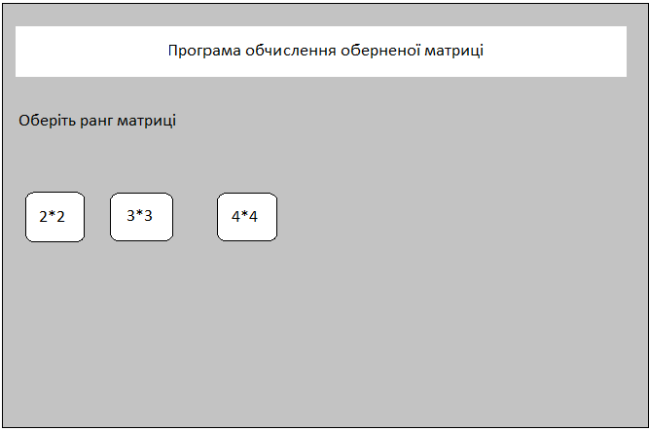

Рис.1 Ескіз вікна програми після запуску(головне меню)

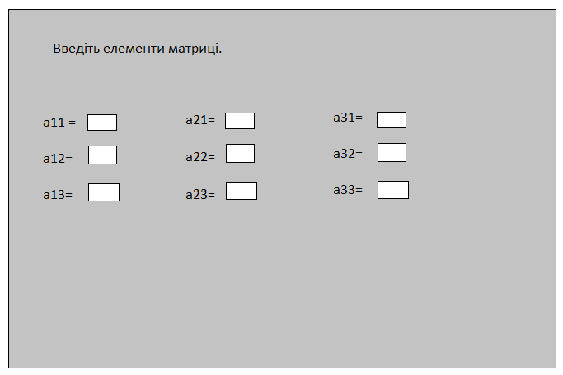

Рис. 2 Ескіз вікна програми заповнення матриці(вибрано 3 порядок)

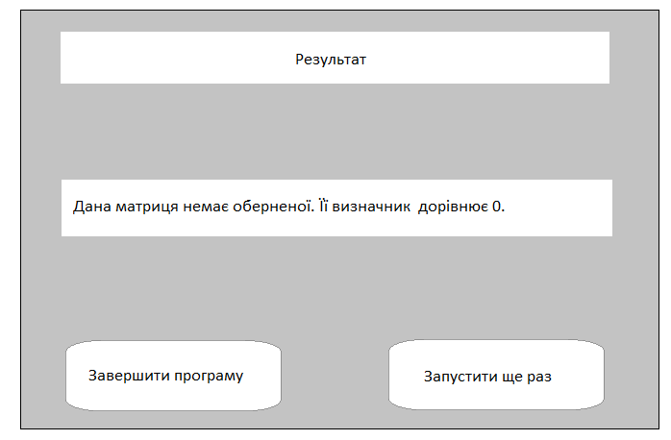

Рис. 3 Вікно першого можливого результату

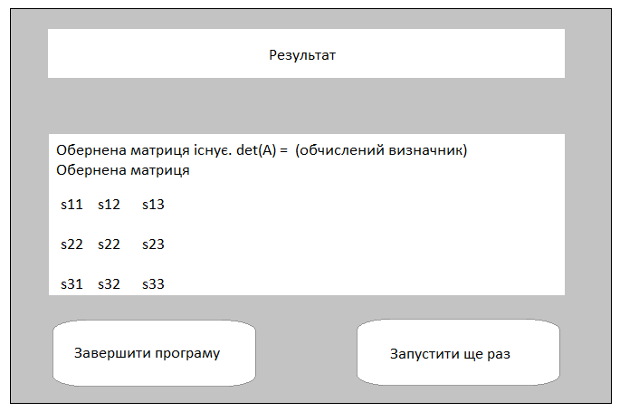

Рис. 3 Вікно другого можливого результату

ЕСКІЗИ ВЗАЄМОДІЇ ПРОГРАМИ ЧЕРЕЗ КОНСОЛЬ

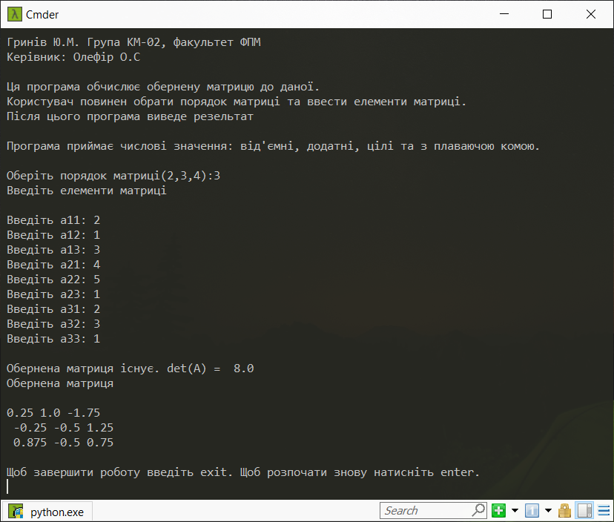

Рис. 1 Опис програми



Рис. 2 Вимоги програми



Рис. 3 Запит на розмір матриці



Рис. 4 Введення елементів

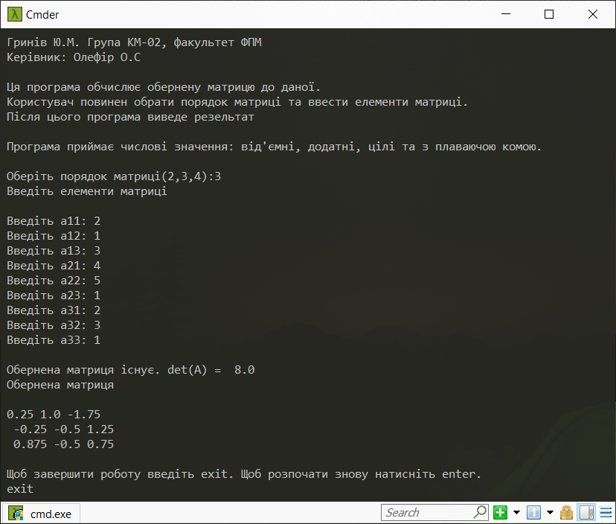

Рис. 5 Результат роботи та завершення